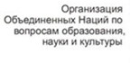 |  |  | 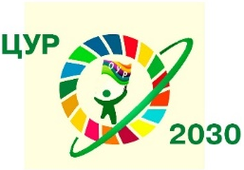 |  |  | 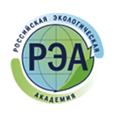

Информационное письмо
Дорогие друзья!

Приглашаем Вас 25 декабря 2021 года на вебинар «Экологическое образование для устойчивого развития. Актуальные задачи», который пройдет в режиме офлайн на сайте moodle.imc.tomsk.ru.
Ведущий - Дзятковская Елена Николаевна, ведущий научный сотрудник лаборатории дидактики и философии образования, доктор биологических наук, профессор, руководитель сетевой кафедрой ЮНЕСКО факультета глобальных процессов МГУ им. М.В. Ломоносова при ФГБНУ "Институт стратегии развития образования РАО», академик Российской Экологической Академии.
Для просмотра вебинара необходимо пройти по ссылке:
http://moodle.imc.tomsk.ru/mod/bigbluebuttonbn/view.php?id=3971
Наша цель – содействие реализации Целям устойчивого развития (Дорожная карта программы глобальных действий по образованию для устойчивого развития до 2030 года).
В рамках вебинара будут подведены итоги работы сетевого партнерства за 2021 год, обозначены актуальные задачи на будущее в свете Дорожной карты программы глобальных действий по образованию для устойчивого развития до 2030 года.
По организационным вопросам обращаться: Осипова Оксана Александровна, заместитель директора по развитию, методист МАУ ИМЦ г. Томска, 8-952-892-54-40.
По техническому сопровождению просмотра обращаться: Ягодкина Ксения Викторовна, yaks-imc@yandex.ru, 8-913-858-20-92.

